数值计算报告03

张楚明 18342125 软工四班

1. **题目描述**

用中间点法对常微分方程进行求解

1. **方法分析**

1.借鉴其他解常微分方程的方法:

①:欧拉方法

设[a,b]为求解良态初值问题 $y^{'}=f\left(t,y\right), y\left(a\right)= y_{0}$ 的区间. 将区间[a,b]划分为M个等距子区间,并选择网格点

$t_{k}=a+kh$, k = 0, 1, ……, M, $h= \frac{b-a}{M}$

值h称为步长.然后在 ${[t}_{0}, t_{M}]$ 上近似求解

$y^{'}=f\left(t,y\right), y\left(t_{0 }\right)= y_{0}$

设 $y\left(t\right), y^{'}\left(t\right), y^{''}\left(t\right)$ 连续,利用泰勒定理将y(t)在 $t= t_{0}$ 处展开,对每个值t, 存在一个 $t_{0}$ 和t之间的值 $c_{1}$, 使得

$$y\left(t\right)=y\left(t_{0}\right)+y^{'}\left(t_{0}\right)\left(t-t_{0}\right)+\frac{y^{''}(c_{1}){(t-t_{0})}^{2}}{2}$$

将 $y^{'}\left(t_{0}\right)=f\left(t_{0}, y\left(t_{0}\right)\right)$ 和 $h=t_{1}-t_{0}$ 代入上式可得 $y\left(t_{1}\right)$ 的表示:

$$y\left(t_{1}\right)=y\left(t_{0}\right)+hf\left(t_{0}, y\left(t_{0}\right)\right)+y^{''}(c_{1})\frac{h^{2}}{2}$$

如果步长h足够小,则可以忽略二次项,得到

$$y_{1}=y_{0}+hf(t_{0}, y_{0})$$

重复该过程可得点序列

$\left\{\begin{aligned}t_{k+1}=t_{k}+h \\ y_{k+1}=y_{k}+hf\left(t_{k}+y_{k}\right)\end{aligned}\right.$ 其中k = 0, 1, …, M-1;

精度分析:

全局误差: $\left|e_{k}\right|=\left|y\left(t_{k}\right)-y_{k}\right|=O(h)$

局部误差: $\left|∈_{k+1}\right|=\left|y\left(t_{k+1}\right)-y_{k}-hf\left(t_{k}+y_{k}\right)\right|=O(h^{2})$

最终全局误差: $E\left(y\left(b\right), h\right)= \left|y\left(b\right)- y_{M}\right|=O(h)$

②休恩方法

[a, b]上的初值问题: $y^{'}=f\left(t,y(t)\right), y\left(t_{0 }\right)= y_{0}$

用微积分基本定理,在[$t_{0 },t_{1}$]上对 $y^{'}(t)$ 积分得:

$$\int_{t_{0}}^{t_{1}}{f(t, y(t))dt}=\int_{t_{0}}^{t_{1}}{y^{'}(t)dt}=y\left(t_{1}\right)-y(t_{0})$$

其中 $y^{'}(t)$ 的不定积分为待求函数y(t). 对y($t_{1}$)求解上述方程, 结果为

$$y\left(t_{1}\right)=y\left(t_{0}\right)+\int_{t_{0}}^{t_{1}}{f(t, y(t))dt}$$

然后可用数值积分方法逼近上式的定积分,如果采用步长为h= $t_{1}-t_{0}$ 的梯形公式,则结果为

$$y\left(t_{1}\right)≈y\left(t_{0}\right)+\frac{h}{2}(f\left(t_{0},y\left(t_{0}\right)\right)+f(t_{1},y(t_{1})))$$

将欧拉方 $y_{1}=y_{0}+hf(t_{0}, y_{0})$ 代入上式得:

$$y\left(t_{1}\right)=y\left(t_{0}\right)+\frac{h}{2}\left(f\left(t_{0},y\left(t_{0}\right)\right)+f\left(t_{1},y_{0}+hf\left(t_{0}, y_{0}\right)\right)\right)$$

重复该过程可得序列

$\left\{\begin{aligned}p_{k+1}=y_{k}+hf\left(t_{k}+y_{k}\right) \\ y_{k+1}=y_{k}+\frac{h}{2}\left(f\left(t_{k},y\left(t_{k}\right)\right)+f\left(t_{k+1},p_{k+1}\right)\right)\end{aligned}\right.$

精度分析:

全局误差: $\left|e_{k}\right|=\left|y\left(t_{k}\right)-y_{k}\right|=O(h)$

局部误差: $\left|∈_{k+1}\right|=\left|y\left(t_{k+1}\right)-y_{k}-hΦ\left(t_{k}+y_{k}\right)\right|=O(h^{3})$

最终全局误差: $E\left(y\left(b\right), h\right)= \left|y\left(b\right)- y_{M}\right|=O(h^{2})$

2.由上述欧拉方法和休恩方法类推可得:

中间点法的递推序列如下:

$$\left\{\begin{aligned}t_{k+\frac{1}{2}}=t_{k}+\frac{h}{2} \\ y_{k+\frac{1}{2}}^{'}=f\left(t_{k+\frac{1}{2}}+y_{k+\frac{1}{2}}\right) \\ y_{k+1}=y_{k}+hf\left(t_{k+\frac{1}{2}}+y_{k+\frac{1}{2}}\right)\end{aligned}\right.$$

精度分析:

全局误差: $\left|e_{k}\right|=\left|y\left(t_{k}\right)-y_{k}\right|=O(h)$

局部误差: $\left|∈_{k+1}\right|=\left|y\left(t_{k+1}\right)-y_{k}-hf\left(t_{k}+y_{k}\right)\right|=O(h^{2})$

最终全局误差: $E\left(y\left(b\right), h\right)= \left|y\left(b\right)- y_{M}\right|=O(h)$

3.MatLab函数实现中间点法

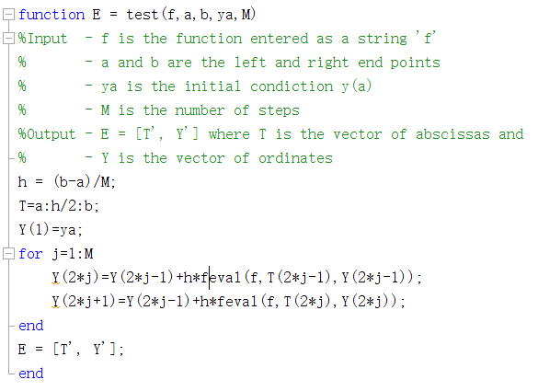

1. **例题演示**

用中间点法求解区间[0,3]上的初值问题

$$y^{'}=\frac{t-y}{2}, y\left(0\right)=1$$

比较h = 1, h = $\frac{1}{2}$, h = $\frac{1}{4}$, h = $\frac{1}{8}$ 的解,

当步长为h=0.25时, 计算为

$$y_{\frac{1}{2}}=1.0+0.25\left(\frac{0.0-1.0}{2}\right)=0.875$$

$$y_{1}=1.0+0.25\left(\frac{0.125-0.875}{2}\right)=0.90625$$

$$y_{1.5}=0.90625+0.25\left(\frac{0.25-0.90625}{2}\right)=0.82422$$

$$…$$

重复该迭代过程, 直到最后一步:

$$y\left(3\right)≈y_{12}=1.639965$$

不同步长的中间点法比较表

|  |  |  |  |  |  |
| --- | --- | --- | --- | --- | --- |
| $$t_{k}$$ | $$y_{k}$$ | | | | $$y_{k}的精确值$$ |
| h=1 | h=0.5 | h=0.25 | h=0.125 |
| 0 | 1.0 | 1.0 | 1.0 | 1.0 | 1.0 |
| 0.125 |  |  | 0.875000 | 0.945313 | 0.943239 |
| 0.25 |  | 0.750000 | 0.906250 | 0.901154 | 0.897491 |
| 0.375 |  |  | 0.824219 | 0.866906 | 0.862087 |
| 0.50 | 0.500000 | 0.875000 | 0.850098 | 0.841990 | 0.836402 |
| 0.75 |  | 0.781250 | 0.827430 | 0.817994 | 0.811868 |
| 1.00 | 1.000000 | 0.867188 | 0.834587 | 0.825168 | 0.819592 |
| 1.50 | 1.000000 | 0.954590 | 0.925677 | 0.919240 | 0.917100 |
| 2.00 | 1.250000 | 1.119354 | 1.101324 | 1.100411 | 1.103638 |
| 2.50 | 1.625000 | 1.346975 | 1.344044 | 1.349993 | 1.359514 |
| 3.00 | 1.687500 | 1.625667 | 1.639965 | 1.653307 | 1.669390 |

图片对比

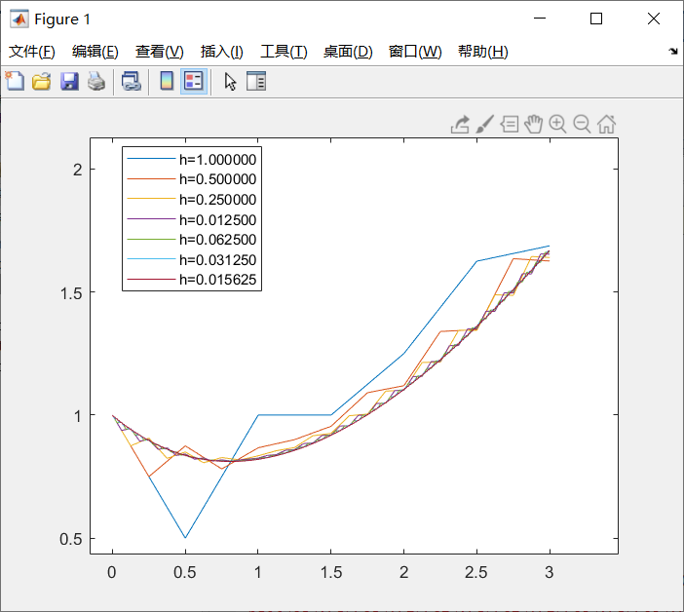

步长与最终误差的关系表

|  |  |  |  |  |
| --- | --- | --- | --- | --- |
| 步长h | 步数M | y(3)的近似值 | 全局误差 | O(h)≈0.128h |
| 1.000000 | 3 | 1.687500 | -0.018110 | 0.128 |
| 0.500000 | 6 | 1.625667 | 0.043723 | 0.064 |
| 0.250000 | 12 | 1.639965 | 0.029425 | 0.032 |
| 0.125000 | 24 | 1.653307 | 0.016083 | 0.016 |
| 0.062500 | 48 | 1.661059 | 0.008331 | 0.008 |
| 0.031250 | 96 | 1.665159 | 0.004231 | 0.004 |
| 0.015625 | 192 | 1.667259 | 0.002131 | 0.002 |

1. **参考文献**

Numerical Methods Using MATLAB Fourth Edition (By John H. Mathews and Kurtis D. Fink)